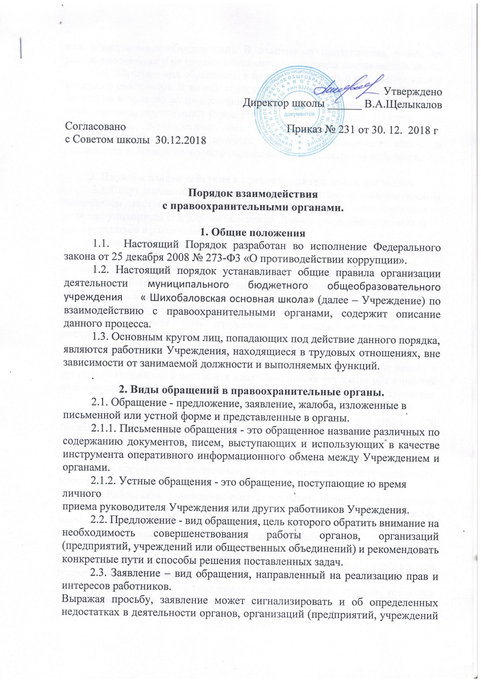

или общественных объединений). В отличие от предложения, в нем не раскрываются пути и не предлагаются способы решения поставленных задач.
2.4. Жалоба – вид обращения, в котором идет речь о нарушении прав и интересов работников. В жалобе содержится информация о нарушении прав и интересов и просьба об их восстановлении, а также обоснованная критика в адрес органов, организаций (предприятий, учреждений или общественных объединений), должностных лиц и отдельных лиц, в результате необоснованных действий которых либо необоснованного отказа в совершении действий произошло нарушение прав и интересов работника.

3. Порядок взаимодействия с правоохранительными органами.
3.1. Сотрудничество с правоохранительными органами является важным
показателем действительной приверженности Учреждения декларируемым
антикоррупционным стандартам поведения. Данное сотрудничество может
осуществляться в различных формах:
• Учреждение может принять на себя публичное обязательство сообщать
в соответствующие органы о случаях совершение коррупционных правонарушений, о которых Учреждению (работникам Учреждения) стало известно. Необходимость сообщения в соответствующие органы о случаях совершения коррупционных правонарушений, о которых стало известно Учреждению, может быть закреплена за лицом, ответственным за предупреждение и противодействие коррупции в Учреждении.
• Учреждению следует принять на себя обязательство воздерживаться от каких-либо санкций в отношении своих сотрудников, сообщивших в органы о ставшей им известной в ходе выполнения трудовых обязанностей информации о подготовке или совершении коррупционного правонарушения.
3.2. Сотрудничество с органами также может проявляться в форме:
• оказания содействия уполномоченным представителям органов при проведении ими инспекционных проверок деятельности Учреждения по вопросам предупреждения и противодействия коррупции;
• оказания содействия уполномоченным представителем органов при проведении мероприятий по пресечению или расследованию коррупционных
преступлений, включая оперативно-розыскные мероприятие.
3.3. Работникам Учреждения следует оказывать поддержку в выявлении и расследовании органами фактов коррупции, предпринимать необходимые меры по сохранению и передаче в органы документов и информации, содержащей данные о коррупционных правонарушениях.
3.4. Работники Учреждения не должны допускать вмешательства в выполнение служебных обязанностей должностными лицами судебных или правоохранительных органов.
3.5. Все письменные обращения к представителям органов, готовятся инициаторами обращений – работниками Учреждения, предоставляются на
согласование руководителю Учреждения ,без визы руководителя Учреждения письменные обращения не допускаются.
3.6. К устным обращениям Учреждения в органы предъявляются следующие требования:
- Во время личного приема у начальника Учреждения, работник в устной форме устанавливает фактическое состояние дел в Учреждении и делает заявление по существу поставленных вопросов.
- Работник берет на контроль принятое по результатам устного заявления решение и при необходимости запрашивают информацию о ходе и результатах рассмотрения обращения.
3.7 Работники несут персональную ответственность за эффективность осуществления соответствующего взаимодействия.

4. Формы взаимодействия с правоохранительными органами.
4.1. Оказание содействия уполномоченным представителям контрольно-надзорных и правоохранительных органов при проведении ими инспекционных проверок деятельности организации по вопросам предупреждения и противодействия коррупции.
4.2. Оказание содействия уполномоченным представителям правоохранительных органов при проведении мероприятий по пресечению или расследованию коррупционных преступлений, включая оперативно-розыскные мероприятия.
4.3. Взаимное содействие по обмену информацией, консультаций, правовой помощи и мероприятий по предотвращению возникновения коррупциогенных факторов.
4.4. Сотрудничество может осуществляться и в других формах, которые соответствуют настоящему Положению.

5. Заключительные положения.
5.1. Внесение изменений и дополнений в настоящее Положение осуществляется путём подготовки проекта о внесении изменений и дополнений.
5.2. Утверждение вносимых изменений и дополнений в Положение осуществляется после принятия решения с последующим утверждением приказом, либо по представлению правоохранительных органов.

